Integrale visie Zelhem-centrum

Deze toekomstvisie gaat over het centrumgebied, waar de meeste voorzieningen zijn geconcentreerd. Voorzieningen zijn van levensbelang voor een dorp. Het is van groot belang dat de bestaande voorzieningen op peil blijven, zodat Zelhem ook in de toekomst aantrekkelijk blijft om te wonen, te winkelen, te recreëren.
Eind juni 2018 hebben wij met een truck op de Markt gestaan en hebben aan de inwoners schetsen /plattegronden laten zien en jullie mening gevraagd. De plannen hebben we hiermee verrijkt en onderdelen (winkels, cultuur, verkeer) zijn verder uitgediept. Dat heeft geleid tot deze kaart met een ruimtelijke visie voor het centrum.
Graag vernemen we wederom uw mening! U kunt dit reactieformulier (geheel of gedeeltelijk) invullen en in de melkbussen deponeren of afgeven aan de mensen van Vitale Kernen (VK) Zelhem. Online invullen (info@vkzelhem.nl) mag en kan ook!

Gebied Magnoliaweg/Smidsstraat ?s
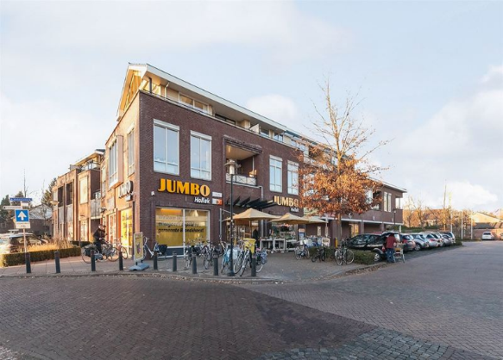
- Magnoliaweg: aandacht aansluiting Hengeloseweg
- Smidsstraat moet veiliger worden
- Inrichting Smidsstraat met meer groen en parkeren aan één zijde
- Wonen alleen boven commerciële ruimten op begane grond
- Hema naar de Smidsstraat

Uw oordeel over de plannen voor dit gebied

Gebied Markt/parkeerterrein
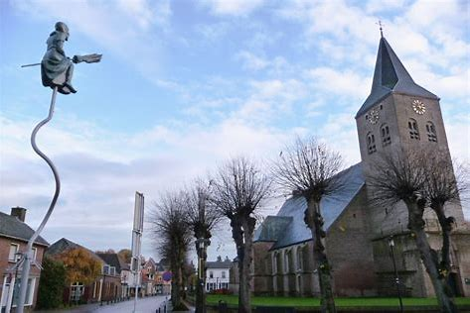
- Het gebied rondom de Lambertikerk is de huiskamer van Zelhem
- Kerk en Leerhuis: tuinmuur slopen zodat kern op plein komt te staan
- Ruimte voor de markt rondom kerk
- Opwaardering van de gevels aan de Markt, meer horeca, activiteitenplein
- Bebouwing (pleinwanden) op de kopse zijdes Markt
- Auto te gast op de Markt
- Bus niet langer over de Markt, maar naar rondweg
- Winkels vooral ontsluiten aan de voorkanten (Smidstraat, Markt)
- Smoks Hanne wordt identiteit van Zelhem
- Parkeren op parkeerterrein achter Aldi blijft

Uw oordeel over de plannen voor dit gebied

Hengeloseweg/Ruurloseweg
- Hengeloseweg: Aldi-blok wordt gedraaid en uitgebreid, met front naar Hengeloseweg
- Nieuwe ruimten voor horeca aan Markt
- Ruurloseweg: weg verleggen, bebouwing kopzijde Markt
- Mogelijke herontwikkeling locatie Witte Paard
Uw oordeel over de plannen voor dit gebied?

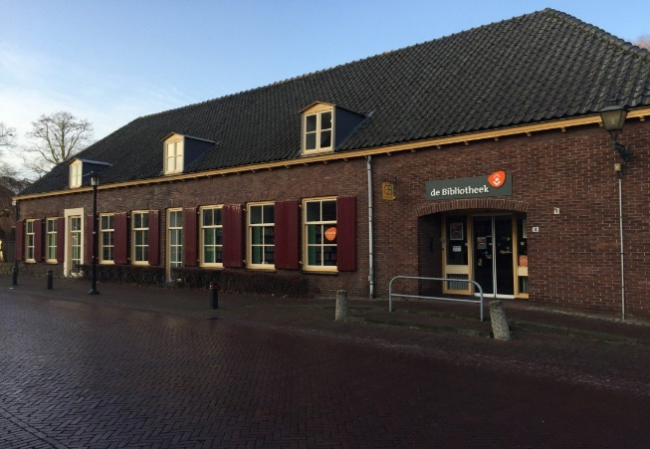
Bibliotheek/park
- Cultuurcluster bij het park (‘Zelhemhuus’), eventueel te combineren met aangrenzende bebouwing
- Smoks Hanne (ook) in park
- Verplaatsen muziekkoepel naar park

Uw oordeel over de plannen voor dit gebied?

Stationsplein/stationsstraat
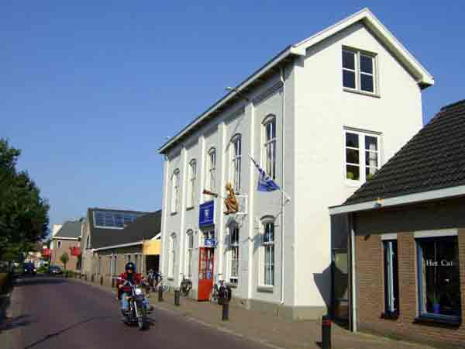
Stationsplein:
- Uitbreiden/herinrichten parkeren
- Entree cultuurzaal
- Herinrichting voorgebied
- Behouden groen
Stationsstraat:
- Winkelfunctie tot halverwege Stationsstraat (‘boerderij’)
- Halverwege Stationsstraat crëeren tweede winkeltrekker als oostelijke afbakening winkelgebied
Uw oordeel over de plannen voor dit gebied?

Hartelijk dank voor het invullen van dit reactieformulier! Mogen wij tot slot uw emailadres om u te informeren over Vitale Kernen?

